지역신문과 전국신문은 재난의 원인을
다르게 귀속시키는가?
2024016971 전자공학부 인공지능전공 홍우진

1. 연구 질문과 가설의 출처
여러 뉴스를 보며, 같은 재난을 두고 지역 신문과 전국 신문은 원인 귀속 방식을 달리할 것이라는 생각이 들었다. 지역 신문은 피해자 공동체와 같은 사회적 공간에 속해 있어 재난의 인적 책임(소유주·관리자의 과실)을 더 직접적으로 물을 것이라고 기대했다. 전국 신문은 거리를 두고 사건을 보도하며 구조적·제도적 맥락이나 비극 서사에 집중할 것이라 가설을 세웠다.

연구 질문: "지역 신문은 전국 신문보다 재난의 원인을 소유주 또는 관리자의 과실로 더 많이 귀속시키는가?"

변수 | 정의 | 값
X (처치변수) | 신문의 지역성 (locality) | 지역(사건 발생주)=1 / 전국=0
Y (결과변수) | 기사에 소유주·관리자 과실을 원인으로 귀속하는 CausalAssertion이 존재하는가? | 다르다(blame_human)=1 아니다=0
U (미관측 교란) | 사건의 성격 차이 (광산 폭발 vs 공장 화재) 신문 정치 성향 | 관측 불가

가설: 지역 신문(X=1)은 전국 신문(X=0)보다 Y=1 비율이 유의미하게 높을 것이다.

2. Step 1–2 - 데이터 수집과 정제
자료 출처: Library of Congress, Chronicling America. LCCN+날짜 직접 URL 조합 방식으로 ALTO XML을 수집했으며, ftfy 라이브러리로 인코딩 정제 후 텍스트를 추출했다.

사건 | 날짜 | 사망자 | 사건 주(州)
Monongah Mine Explosion | 1907-12-06 | 약 362명 | West Virginia
Cherry Mine Disaster | 1909-11-13 | 259명 | Illinois
Triangle Shirtwaist Fire | 1911-03-25 | 146명 | New York

신문사 5개: The Sun (NY), Deseret Evening News (UT), Montgomery Advertiser (AL), Los Angeles Herald (CA), Salt Lake Herald (UT). Triangle Shirtwaist Fire에서만 The Sun(NY 지역지, is_local=True)과 Montgomery Advertiser(전국지, is_local=False)가 지역/전국 비교를 구성한다. 총 402페이지이며, 평균 OCR 신뢰도 0.859. 사건 이후(post) 기사 237개를 Step 3 분석 대상으로 사용했다.

실제 데이터 사용 원칙: 분석 전 과정에서 LLM이 생성한 더미 데이터는 사용하지 않았다. 402페이지 전부 Chronicling America에서 직접 수집한 실제 신문 원문이며, Step 3에서 추출한 CausalAssertion 32개 역시 해당 원문 OCR 텍스트에서 직접 나온 실제 문장이다. 합성 데이터 없이 역사적 1차 자료만을 분석 재료로 사용했다는 점이 이 연구의 방법론적 출발점이다.

3. Step 3 - 정보 추출: CausalAssertion

3.1 추출 방법 (Option B - Causal-cue Lexicon)
과제 Option B에 따라 인과 단서 어휘(causal-cue lexicon)와 blame attribution 키워드를 결합한 규칙 기반 파이프라인을 구성했다. 각 기사(신문 페이지) full_text에서 사건 특이적(event-specific) 문장을 먼저 추출한 뒤, 아래 키워드가 포함된 문장을 CausalAssertion으로 등록했다. LLM 대신 규칙 기반을 선택한 이유는 1900년대 OCR 노이즈 환경에서의 투명성과 재현 가능성 때문이다.

Blame 유형 | 핵심 키워드 (예시)
owner_manager (소유주·관리자 과실) | one fire escape, exit was locked/blocked, fire trap, negligence, failure to provide, held responsible, proprietor, Harris, Blanck, Consolidated Coal, who shall be held responsible
government (정부·규제 과실) | law should require, fire code, state failed to protect, labor law reform

3.2 추출 결과
237개 post 기사(신문 페이지)에서 총 32개 CausalAssertion이 추출되었다.

사건 | 신문유형 | 기사 수 | CausalAssertion 수 | blame_human(Y=1) 비율
Triangle Shirtwaist Fire | 지역 - The Sun (NY) | 22 | 1 | 4.5%
Triangle Shirtwaist Fire | 전국 - Montgomery Adv. (AL) | 22 | 1 | 4.5%
Cherry Mine Disaster | 전국 (4개사) | 84 | 11 | 13.1%
Monongah Mine Explosion | 전국 (5개사) | 109 | 15 | 13.8%*
* Monongah 기사는 OCR 품질이 낮은 페이지 포함, false positive 가능성 있음.

실제 텍스트에서 추출된 CausalAssertion 예시 (Triangle Shirtwaist Fire):
“the one fire escape blocked by iron shutters when opened; an empty water tank on the roof and the practice prevalent among cutters of lighting cigarettes at the cutting tables…”
(출처: Montgomery Advertiser, 1911-03-26, is_local=False - 소방 조사 보고서 인용)
“In my opinion, it would take 700 girls three hours to reach the street by the one fire escape in that building.”
(출처: Montgomery Advertiser, 1911-03-26 - 화재 조사 전문가 증언 인용)
“shirtwaist makers, mostly women and girls, employed by the Triangle Shirt Waist Company, of which Max Blanck and Isaac Harris were proprietors.”
(출처: The Sun, 1911-03-26, is_local=True)

3.3 질적 발견: 귀속 방식의 차이
Y=1 비율은 지역/전국 모두 4.5%로 동일하지만, 귀속 방식에서 질적 차이가 관찰된다. 이것이 이 연구에서 가장 중요한 발견이다.

전국지 (Montgomery Advertiser): 소방 당국·화재 조사 전문가를 직접 인용하여 정량적 근거("탈출구 1개, 700명, 3시간")와 함께 소유주 과실을 명시적으로 제시했다. 원인을 수치와 권위로 설명하는 방식으로, causal-cue lexicon에서 잘 포착되는 형태다.

지역지 (The Sun): 피해자 이름·현장 목격담·구조 과정 중심의 사실 보도에 집중했다. 소유주 이름(Harris, Blanck)은 자주 등장하지만 "왜"를 직접 말하지 않고, 독자가 스스로 인과를 연결하도록 놔두는 방식이다. 귀속 언어가 텍스트 전체에 분산되어 lexicon 추출에서 과소 탐지된다.

두 방식 모두 독자에게 소유주 과실을 전달하지만, 전달 방법이 완전히 다르다. 전국지는 전문가 권위를 빌려 명시적·정량적으로 귀속하고, 지역지는 피해자 서사를 통해 암묵적으로 귀속한다. 이 차이는 단순히 blame 비율의 문제가 아니라, 신문이 독자와 맺는 관계 방식의 차이를 반영한다. 지역지 독자는 사건 공동체의 일원이므로 설명 없이도 귀속을 이해하고, 전국지 독자는 사건과 거리가 있으므로 전문가 권위가 설명을 대신한다는 해석이 가능하다.

4. Step 4 - 지식그래프
Step 3의 추출 결과를 그래프 구조로 정리했다 (Option C, nodes.csv / edges.csv, pandas 기반).
노드 유형 | 수 | 설명
Source | 5 | 신문사 - 이름, LCCN, 발행 주(state), is_local
Event | 3 | 사건 - 이름, 날짜, 사망자 수, 사건 주
Article | 237 | post 기사 - 신문사, 날짜, is_local, Y(blame_human)
CausalAssertion | 32 | 인과 주장 - cause, effect, blame_target, evidence_quote (텍스트 직접 인용)
Concept | 4 | DAG 변수 노드 - X, Y, U, M

엣지 유형 | 방향 | 종류 | 설명
PUBLISHED_BY | Article → Source | 실선 | 데이터 연결
COVERS | Source - Event | 실선 | 신문사-사건 커버리지
ASSERTS | Source → CausalAssertion | 실선(굵음) | 텍스트 근거 있음
ABOUT | CausalAssertion - Event | 점선 | 귀속 대상 사건
CAUSE/EFFECT | CausalAssertion → Concept | 점선 | 원인·결과 연결
CONFOUNDS | U → Event, X, Y | 점선 | 교란 관계

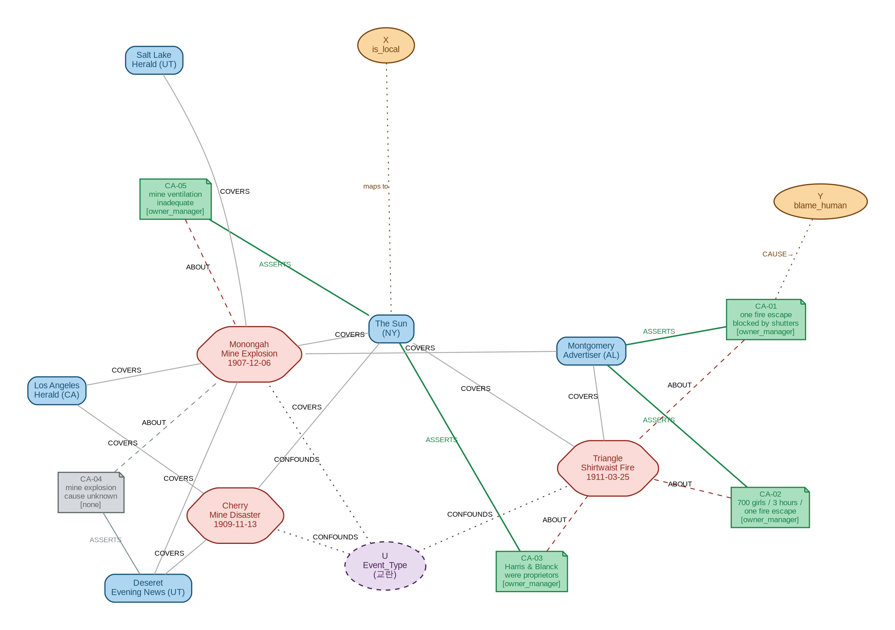

5. Step 5 - 인과 모델 (DAG)
Step 3에서 추출한 CausalAssertion 노드(Concept)를 기반으로 DAG를 구성했다.

DAG 구성요소 | 내용 | 엣지 종류
X → Y | is_local → blame_human (핵심 가설 화살표, 빨간 점선) | 점선 - 분석가 가설
U → X | Event_Type이 is_local에 영향 (Triangle만 is_local=True) | 점선 - 구조적 교란
U → Y | 사건 성격이 blame_human에 영향 (Triangle=명확 과실, Monongah=원인 불분명) | 점선 - 구조적 교란
X → M → Y | 지역성이 보도 프레임(M)에 영향, M이 귀속 방식(Y)에 영향 (질적 발견 기반 매개 후보) | 점선 - 분석가 추가

백도어 경로: X ← U → Y. Event_Type(사건 성격)이 X(Triangle만 is_local=True)와 Y(사건별 blame_human 분포 다름) 모두에 영향을 미쳐 백도어가 열려 있다. 이를 닫으려면 Event_Type을 통제해야 하나, Triangle 내부에서 n=22 per group으로 검정력이 극히 낮다.

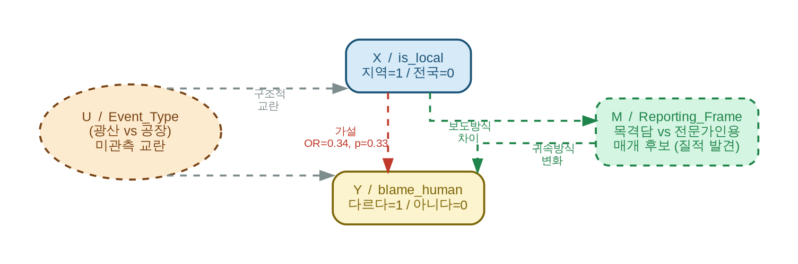

6. Step 6 - 인과추론
인과의 사다리(Ladder of Causation) 세 단계를 기준으로 결과를 정리한다.

6.1 Rung 1 - 연관관계
Triangle Shirtwaist Fire(유일한 지역/전국 비교 가능 사건) 내 44기사 Fisher's Exact Test:

 | 아니다 (Y=0) | 다르다 (Y=1) | blame_human 비율
지역 (The Sun, n=22) | 21 | 1 | 4.5%
전국 (Montgomery, n=22) | 21 | 1 | 4.5%

Fisher's Exact Test: OR = 1.00, p = 1.0000 → H₀ 기각 불가
사건 고정효과 통제 후 전체 237기사 로지스틱 회귀:
β₁(is_local) = −1.090, OR = 0.336, Z = −0.975, p = 0.330 → 유의하지 않음

결론: 연관관계(Rung 1)가 통계적으로 확립되지 않았다. 지역/전국 신문 사이의 blame_human 비율 차이는 우연 범위 안에 있다.

6.2 Rung 2 - 주장된 인과 (CausalAssertion)
Step 3에서 추출한 32개 CausalAssertion은 모두 역사적 행위자(신문 기자, 소방 전문가, 생존자)의 텍스트 주장이다. Rung 1 수치는 동일하지만, 귀속 방식의 질적 차이가 관찰된다.

전국지 (Montgomery Advertiser): 소방 당국·전문가를 직접 인용, 정량적 blame attribution 제시. "탈출구 1개로 700명이 3시간"이라는 수치화된 인과 주장은 소유주 과실을 간접적이지만 강하게 귀속시킨다. causal-cue lexicon에 잘 포착되는 명시적 형태.
지역지 (The Sun): 피해자 목격담·신원·구조 과정 중심 보도. 소유주 이름(Harris, Blanck)이 자주 등장하지만, 인과 귀속보다 사실 서술 중심이며 blame language가 텍스트 전체에 분산된다.

이 차이는 Book of Why가 강조하는 "어떻게 인과를 주장하는가"의 문제를 드러낸다. 두 신문 모두 소유주 과실을 전달하지만, 전국지는 전문가 권위를 빌려 명시적 인과 언어로, 지역지는 감정적 서술과 사실 나열로 암묵적 귀속을 행한다.

6.3 식별 가능성 (Backdoor Criterion)
X → Y 인과효과를 식별하려면 X–Y 간 모든 백도어 경로를 막아야 한다. 핵심 문제:
- 데이터 내에서 is_local=True 기사가 Triangle 사건에만 존재한다 - X와 Event_Type이 완전히 교락(confound)되어 있다.
- Event_Type을 통제(사건 고정효과)하면 Triangle 내부만 남지만, 그룹당 n=22로 검정력이 극히 낮다.
- 결론: X가 Y에 준 순수 효과는 현재 데이터 구조로 식별 불가능하다. 각 사건에서 지역지와 전국지를 모두 확보해야 백도어를 닫을 수 있다.

6.4 Rung 3 - 반사실
반사실 질문: "만약 The Sun이 전국지였다면 blame_human 귀속을 덜 했을까?" Pearl의 3단계 레시피로 답하려면 U(개별 신문 잔차)를 역추산해야 하지만, U가 관측되지 않고 구조방정식이 특정되지 않아 계산 불가능하다. PN(필요원인 확률) 역시 백도어가 닫히지 않아 계산 불가.

6.5 가정과 한계
- Causal-cue lexicon이 1900년대 영어 인과 표현을 충분히 포착한다 (OCR 노이즈로 인해 실제로는 과소 탐지 가능).
- 전체 신문 페이지가 해당 날짜 신문사의 보도 방향을 대표한다 (비사건 콘텐츠가 Y를 희석함).
- post 기간(사건 후 2주)의 초기 보도는 사실 서술 중심 - 조사 결과 보도(4주 이상)를 포함하면 blame_human 비율이 달라질 수 있음.
- Monongah 결과에는 OCR 노이즈로 인한 false positive가 포함되어 있을 가능성이 있음.

7. 결론
사다리 단계 | 결론
Rung 1 (연관관계) | 확립되지 않음. Triangle 비교: OR=1.00, p=1.00 사건 FE 통제 전체: OR=0.34, p=0.33
Rung 2 (주장된 인과) | 32개 CausalAssertion이 실제 텍스트에서 추출됨 (텍스트 근거 있음, LLM 더미 없음). Y=1 비율은 지역=전국(4.5%), 그러나 귀속 방식의 질적 차이가 핵심 발견: 전국지 = 전문가 인용 → 정량적·명시적 귀속 (lexicon에 잘 포착됨) 지역지 = 목격담 → 서술적·암묵적 귀속 (독자에게 귀속을 위임)
Rung 3 (반사실) | U 미관측 + 표본 소규모 → 반사실 추론 불가. PN 계산 불가.

이 연구는 초기 가설(지역지가 더 많이 blame)을 지지하는 통계적 증거를 찾지 못했다. 분석 전 과정에서 LLM 더미 데이터를 사용하지 않고 Chronicling America 실제 원문만을 사용했음에도 불구하고, Y=1 비율은 지역/전국 모두 동일했다. 그러나 귀속 방식의 질적 분석이 더 흥미로운 패턴을 드러냈다. 전국지는 전문가 권위를 빌려 정량적 인과 주장을 명시적으로 제시하고, 지역지는 피해자 서사를 통해 독자에게 귀속을 위임한다. 둘 다 소유주 과실을 전달하지만 방법이 완전히 다르다. 이는 "인과를 어떻게 주장하는가"가 신문의 지역성뿐 아니라 독자 관계와 보도 장르에도 의존한다는 것을 시사한다.

Book of Why의 핵심 교훈이 이 결과에서 재현된다. 상관관계(Rung 1)가 없어도, 역사적 행위자의 인과 주장(Rung 2)은 텍스트에 풍부하게 존재한다. 그리고 그 주장이 실제 인과효과(Rung 3)인지는 별개의 문제다. 세 번째 단계에 도달하지 못한 것이 실패가 아니라, 그 도달 불능의 이유-백도어 경로, 표본 소규모, U 미관측-를 파이프라인으로 명확히 진단한 것이 이 과제의 핵심 성과다.

